- Mikroskopija. Mikroskopo naudojimas gamtos tyrimams

Mikroorganizmai gausiai paplitę aplinkoje. Tai mažiausi mūsų planetos organizmai. Pavyzdžiui, bakterijų dydis dažniausiai yra 1–10 μm (1000 μm = 1 mm). Tokius mažus, akimi nematomus objektus galima pamatyti pro mikroskopą. Virusai, bakterijos, mikroskopiniai grybai auga ir dauginasi ore, vandenyje, dirvožemyje, ant žmonių, gyvūnų, kitų objektų paviršių ir jų viduje. Mokslininkai ištyrė, kad 1 g dirvožemio mikroorganizmų ląstelių skaičius gali siekti nuo 2,6×10²⁹ iki 49×10²⁹ vnt. Mažesnių nei 0,1 mm dydžio objektų žmogaus akys jau nebeįžiūri, todėl šį nuostabų pasaulį galima pažinti tik naudojantis didinimo prietaisais. Vienas iš jų – mikroskopas. Pirmąjį mikroskopą XVI a. pabaigoje Nyderlanduose sukonstravo Hansas ir Zacharijas Jansenai. Tai buvo 10 kartų didinantis prietaisas, sudarytas iš 2 lęšių. XVII a. Robertas Hukas pro mikroskopą pamatė ląsteles. Šiuo metu mažiems objektams stebėti ir tirti pritaikyti įvairių tipų mikroskopai: optiniai, stereoskopiniai, elektroniniai, lazeriniai ir kt. Mikroskopu nustatoma tiriamų objektų forma, dydis, sandara ir daugelis kitų ypatumų. Optiniu mikroskopu galima skirti struktūras, kai atstumai tarp jų elementų yra apie 0,2 µm.
Mikroskopija – (gr. mikros – mažas + gr. skopeō – žiūriu, stebiu) – labai mažų plika akimi nematomų objektų stebėjimo ir tyrimo pro mikroskopą būdų visuma.
Darbo šviesiniu mikroskopu metodika

Pasiruošimas darbui mikroskopu
Pakartojama šviesinio mikroskopo sandara (1 pav.)

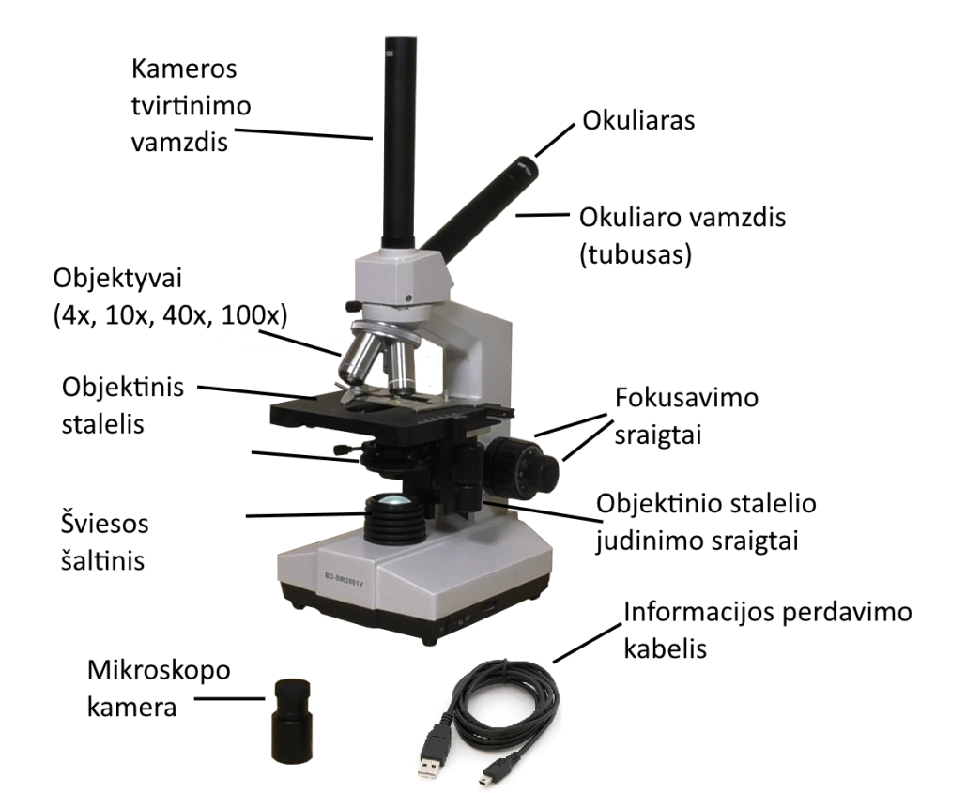
1 pav. Šviesinio mikroskopo BD-SW2001V sandara

Parenkamas preparatas, kuris bus stebimas pro mikroskopą (dumblių, grybų ar kitų mikroskopinių organizmų).

Preparatų tyrimas mikroskopu

1. Mikroskopo parengimas darbui. Atnešamas mikroskopas. Jį visada reikia nešti laikant vertikaliai, prilaikant padą, saugant, kad neiškristų okuliaro lęšiai. Mikroskopas statomas ant kieto ir stabilaus paviršiaus, toliau nuo krašto. Nuimamas gaubtas. Mikroskopas pastatomas ant stalo taip, kad okuliaras būtų atsuktas į stebintįjį asmenį. Prireikus popierine ar kita specialia šluoste nuo mikroskopo korpuso nuvalomos dulkės. Apžiūrimi objektyvų ir okuliarų lęšiai. Jie valomi tik specialia optikos valymo servetėle. Jeigu nešvarumai yra pridžiūvę prie objektyvo, tai valoma tam tikru specialiu skysčiu. Objektyvas valomas, jį pasukus revolveriu į padėtį, kurioje jis yra išsikišęs į priekį už stalelio ribų (atkreipiamas dėmesys į tai, kad 40x didinančių objektyvų lęšiai yra maži ir įmontuoti giliau). Lęšių negalima valyti pirštais, popieriumi, ligninu, vata.
Prijungiamas elektros tiekimo laidas. Mikroskopas gali būti naudojamas su elementais, juos reikia iš anksto įkrauti.

2. Mikroskopo objektyvas sukuria tikrąjį, apverstą ir padidintą daikto atvaizdą, kuris matomas pro okuliarą. Apžiūrimi objektyvai ir okuliaras, išsiaiškinama, kiek kartų okuliaras ir kiekvienas objektyvas didina vaizdą – tai nurodo ant jų šono esantis užrašas (4x, 10x, 40x , 100x; žr. 2 pav.). Bendras stebimo objekto didinimas yra lygus objektyvo ir okuliaro didinimų sandaugai. Pirmiausia surandamas mažiausio didinimo objektyvas ir pasukamas taip, kad būtų objektinio stalelio centre. Revolveris sukamas, kol išgirstamas ar pajuntamas trakštelėjimas, tai rodo, kad objektyvas yra savo vietoje.
Jei mikroskopas binokuliarinis, sukant tarpokuliarinį diską, reikia sureguliuoti atstumą tarp abiejų okuliarų taip, kad jis atitiktų atstumą tarp stebinčiojo akių. Kai atstumas sureguliuotas, abiem akimis žiūrint pro okuliarus matomas vienas, ištisinis apvalus stebėjimo laukas. Mikroskopu stebint objektus akinių nusiimti nereikia.
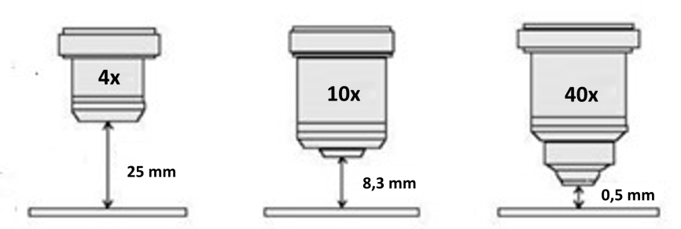
2 pav. Mikroskopo objektyvai. Ant objektyvų nurodyta, kiek kartų jis didina vaizdą.
Kuo mažiau objektyvas didina, tuo didesnis atstumas nuo objektyvo iki
mikroskopu tiriamo preparato (25–8,3–0,5 mm)

3. Įjungiamas šviesos šaltinis. Atveriama diafragma, pakeliamas kondensorius ir sureguliuojamas tinkamiausias stebėjimo lauko apšvietimas – žiūrint pro okuliarą šviesusis stebėjimo laukas turi būti taisyklingo skritulio formos ir gerai bei tolygiai apšviestas. Jei naudojamas veidrodėlis, būtina sureguliuoti apšvietimą, veidrodėlį nukreipiant į šviesos šaltinį (lempą, langą).

4. Preparatas (objektinis stiklelis su tiriamu objektu, uždengtu dengiamuoju stikleliu) dedamas ant mikroskopo objektinio stalelio. Objektinis stiklelis įtvirtinamas (prispaudžiamas) laikikliais, kurie yra prie objektinio stalelio. Preparatas, judinant stalelio reguliavimo rankenėles, stumdomas į šonus ir pirmyn. Taip reguliuojama, kol preparatas atsiduria tiesiai virš objektinio stalelio angos.

5. Mažiausio didinimo objektyvas (4x) atsargiai, atidžiai jį stebint, nuleidžiamas kuo arčiau prie preparato stiklelio. Pro okuliarą stebint preparatą fokusuojamas vaizdas: labai lėtai sukinėjant netikslaus fokusavimo sraigtą (makrosraigtą) objektyvas keliamas į viršų, kol pamatomas preparato objekto vaizdas. Optimalus ryškumas nustatomas tikslaus fokusavimo sraigtu (mikrosraigtu). Sraigtai sukami labai lėtai, negalima jų sukti jėga. Tyrimo pradžioje objektas stebimas mažiausio didinimo objektyvu, vėliau – labiau didinančiais objektyvais.

6. Tiriant preparatą mikroskopu peržiūrimi keli preparato matymo laukai. Preparato matymo laukai keičiami stumdant preparatą stalelio valdymo rankenėlėmis. Surandama vieta, kurioje stebimi objektai matomi geriausiai. Nustatomas ryškiausias kurios nors objekto dalies vaizdas. Objektas turi būti matomas regos lauko centre, nes didelės galios objektyvas išdidina tik mažą regos lauko dalį, kuri prieš tai buvo stebima mažos galios objektyvu. Judinant mikrosraigtą vaizdas nukreipiamas į įvairias objekto storio plokštumas (lauko gylį).

7. Jeigu reikia padidinti pro mikroskopą matomą objektą, revolveris su objektyvais pasukamas taip, kad vaizdas būtų stebimas didesnio didinimo objektyvu (10x ar 40x). Keičiant objektyvus, procesas stebimas iš šono, sraigtai nejudinami. Pakeitus objektyvus, stebimo objekto vaizdas ryškinamas labai lėtai sukant mikrosraigtą. Atkreipiamas dėmesys, kad matymo lauko dydis atvirkščiai proporcingas padidinimui: kuo labiau didinama, tuo mažesnis matymo laukas.

8. Naudojant aliejaus – imersinės sistemos – objektyvą (100×), tarp preparato dengiamojo stiklelio ir objektyvo įterpiamas lašas imersinio aliejaus, kuris padidina skiriamąją gebą. Panaudojus imersinį aliejaus objektyvą, būtinai išvaloma priekinė objektyvo dalis ir visi paviršiai, prie kurių lietėsi aliejus.

9. Stebimų pro mikroskopą objektų dydis matuojamas naudojant mikrometrinį okuliarą (2 pav.). Šis okuliaras turi skalę, pagal kurią galima išmatuoti stebimų objektų dydį.
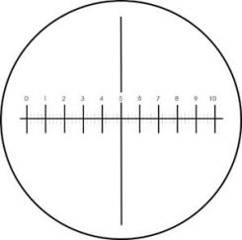

2 pav. Mikrometrinio okuliaro skalė

10. Mikroskopu tiriamas vaizdas į kompiuterį (projektorių) perteikiamas okuliarine kamera. Ji valdoma specialia programine įranga.

11. Baigus tirti mikroskopu išjungiamas apšvietimas, nuleidžiamas objektinis stalelis, nuimamas preparatas, nuvalomi nešvarumai (objektyvai ir okuliarai valomi optikos valymo servetėle, naudojamas tik optikai valyti skirtas skystis). Revolveris pasukamas taip, kad mažiausio didinimo objektyvas būtų nustatytas darbui. Laidas susukamas. Mikroskopas uždengiamas gaubtu ir pastatomas į mikroskopų laikymo vietą. Sutvarkoma darbo vieta.
Pastaba. Pateikiamas vaizdo įrašas.

